南通开发区住建局综合监管平台
操作手册-企业端

江苏博浪互联信息科技有限公司
2021年1月
目录
一、企业部分 1
1 平台登录 1
二、监理单位操作 2
1 企业信息 2
1.1 企业信息 2
1.2 监理人员信息 3
三、建设单位操作 5
1 企业信息 5
1.1 企业信息 5
1.2 项目负责人信息 5
2 项目管理 6
2.1 项目申报 6
四、施工单位操作 7
1 企业信息 7
1.1 企业信息 7
1.2 安全员信息 7
1.3 项目经理信息 8
2质量管理 10
2.1 材料进场 10
2.1.1 材料进场 10
2扬尘数据 11
2.1 项目扬尘数据 11

一、企业部分

1 平台登录
系统的登录地址为：http://58.221.227.51:9001/Auth/qyLogin
第一步：在浏览器地址栏中输入平台地址，打开平台登录页面；
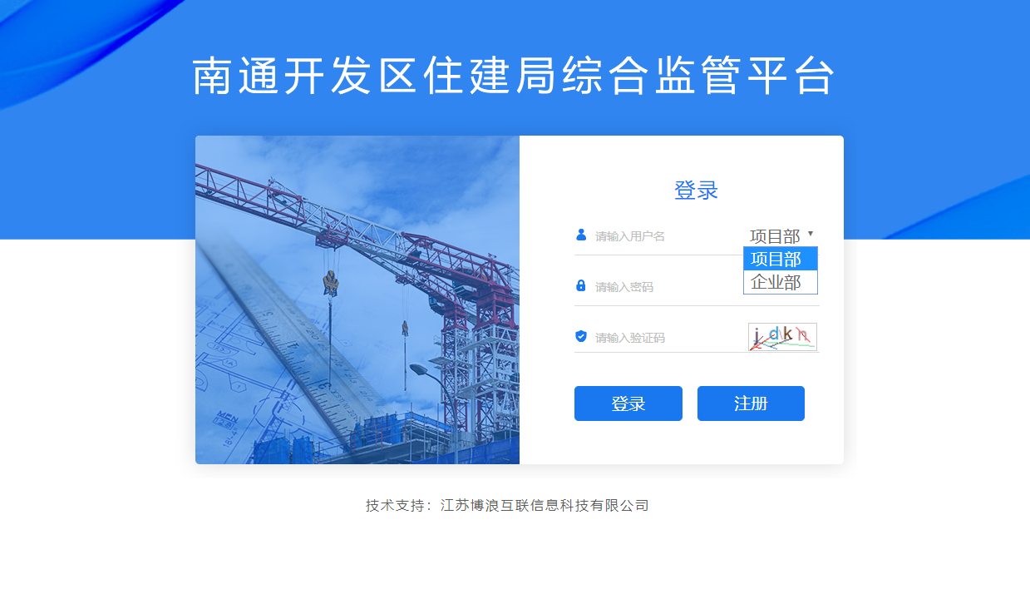
第二步：在账号后选择企业部，输入正确的用户名和密码，点击“登录”按钮，登录平台；

监理单位界面菜单 建设单位界面菜单 施工单位界面菜单
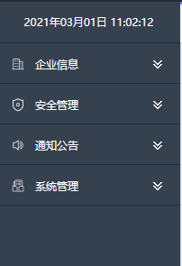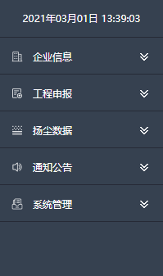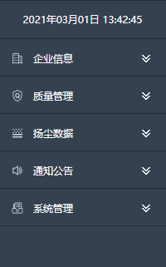

二、监理单位操作

1 企业信息

1.1 企业信息
监理单位登录平台点击【企业管理】—【企业信息】打开企业信息页面，该页面主要用于对当前监理企业进行查看以及编辑操作；
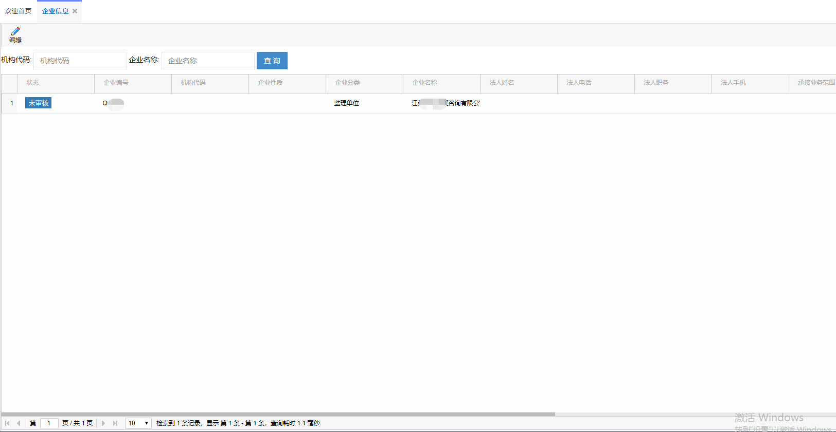

1.2 监理人员信息
监理单位点击【企业管理】—【监理人员信息】打开监理人员信息页面，该页面主要对当前监理单位的人员的新增，删除以及编辑；
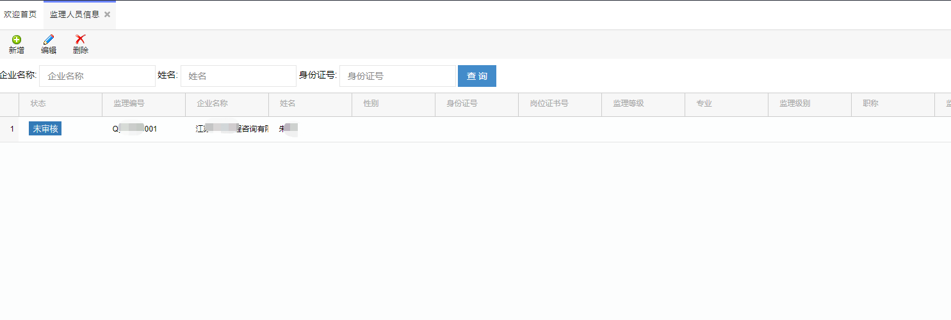
新增监理：填写相应信息后点击【保存】即可，*为必填项；
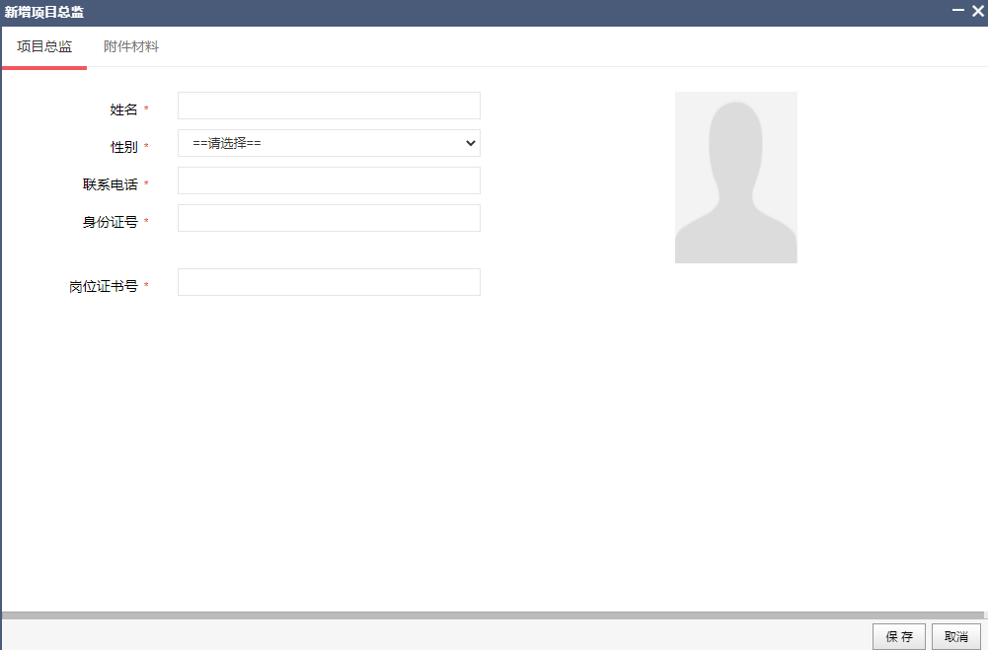

编辑监理：选中需要的监理，点击【编辑】修改信息后点击【保存】即可
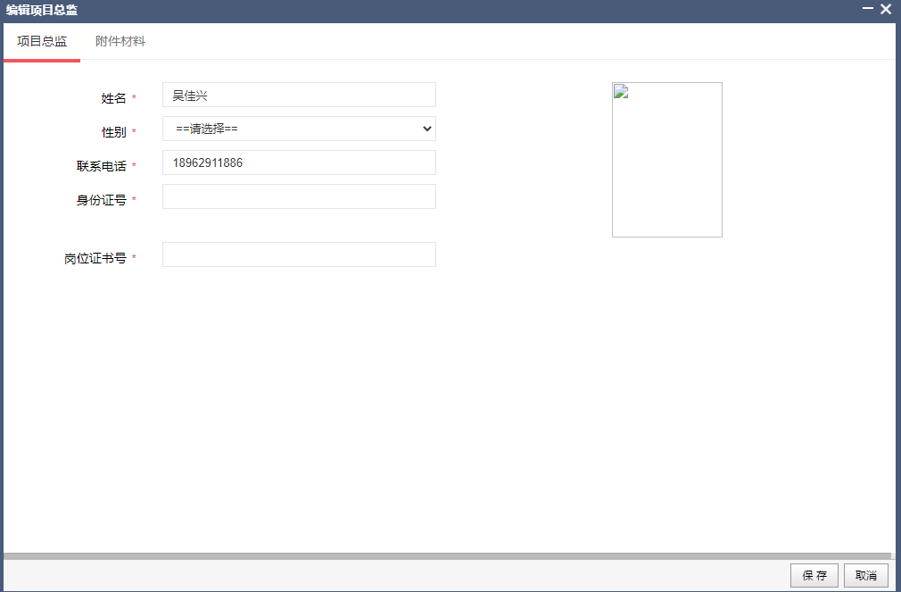

1.3 工程信息
监理单位点击【企业管理】—【工程信息】打开工程信息页面，该页面主要对当前监理单位的工程查看；
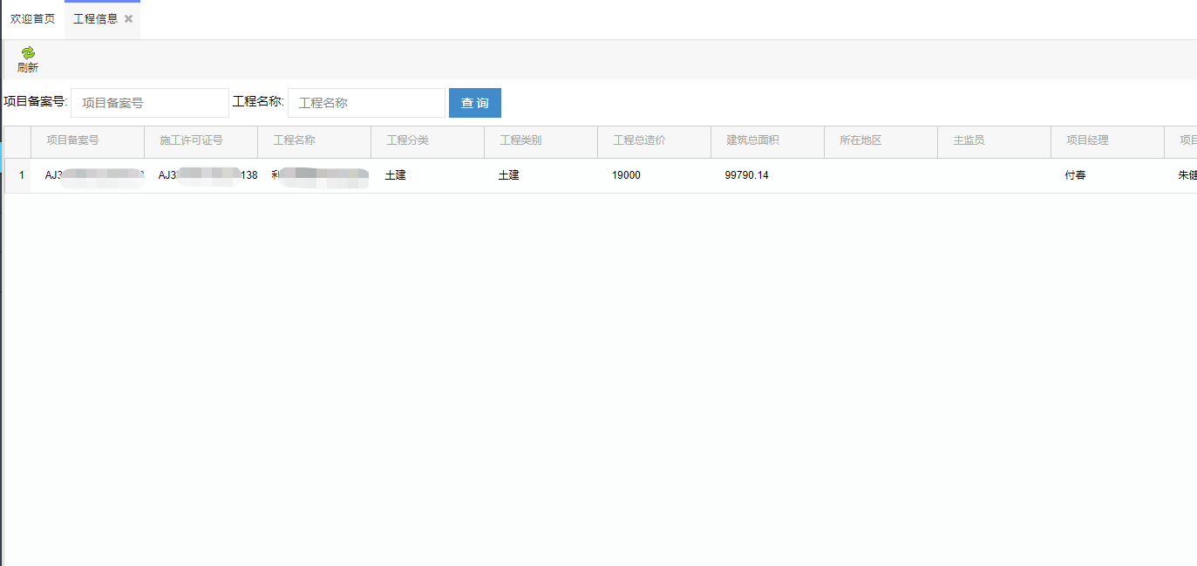
查看工程：选中需要的工程，双击鼠标进行查看工程明细
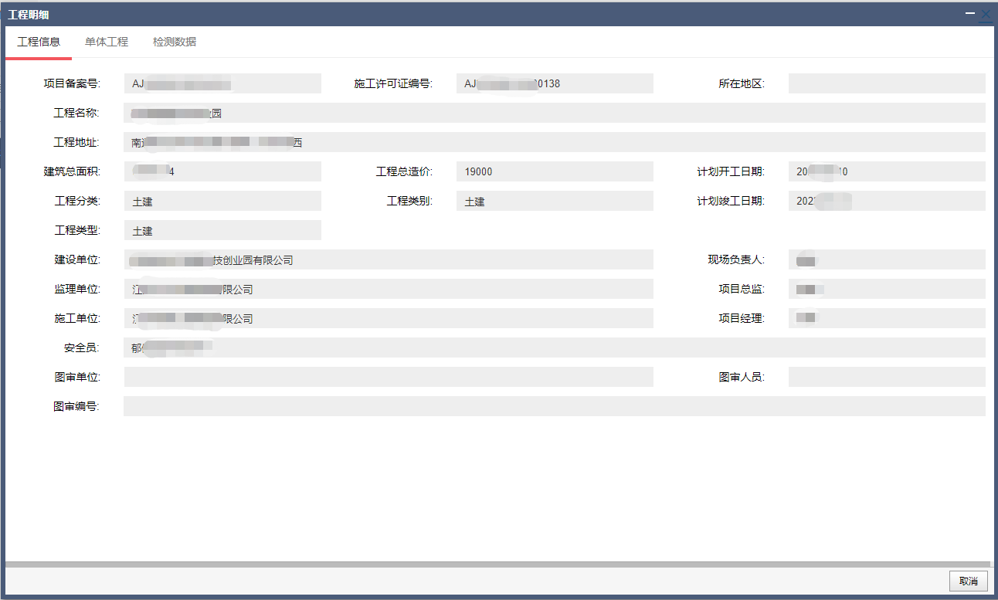

三、建设单位操作

1 企业信息

1.1 企业信息
建设单位登录平台点击【企业管理】—【企业信息】打开企业信息页面，该页面主要用于对当前建设企业进行查看以及编辑操作；

1.2 项目负责人信息
建设单位登录平台点击【企业管理】—【项目负责人信息】打开项目负责人信息页面，该页面主要对项目负责人的新增，删除以及编辑；
新增：填写相应信息后点击【保存】即可，*为必填项；
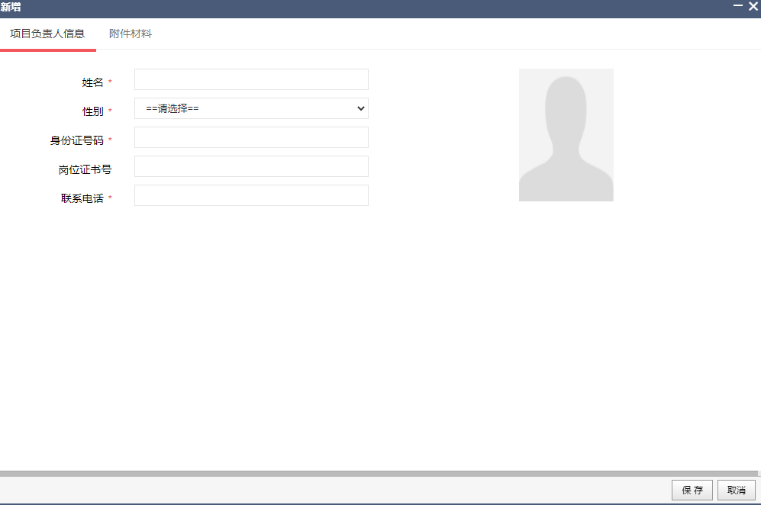

编辑：选中需要修改的项目负责人，点击【编辑】修改信息后点击【保存】即可
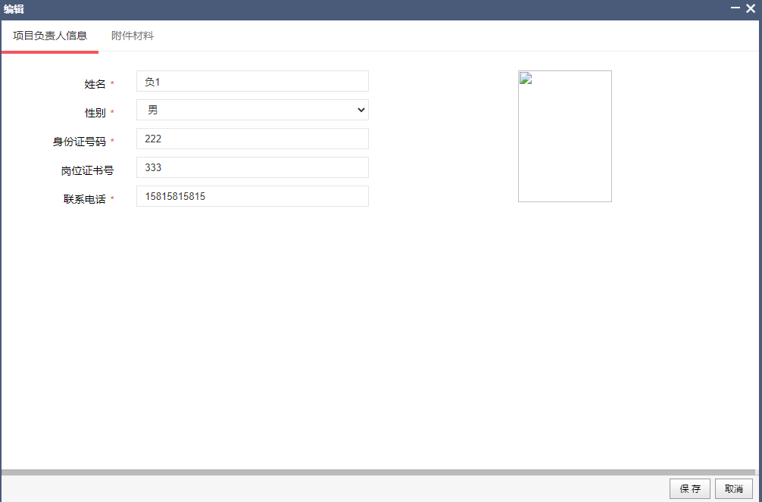

2 项目管理

2.1 项目申报

建设单位登录平台点击【项目管理】—【项目申报】打开项目申报新页面，该页面主要用于项目申报查看、新增、提交以及编辑。
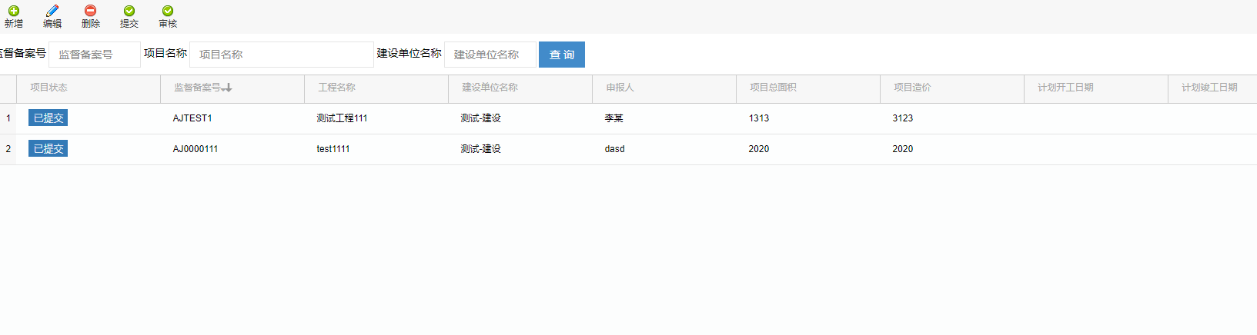
新增：填写相应信息后点击【保存】即可，*为必填项
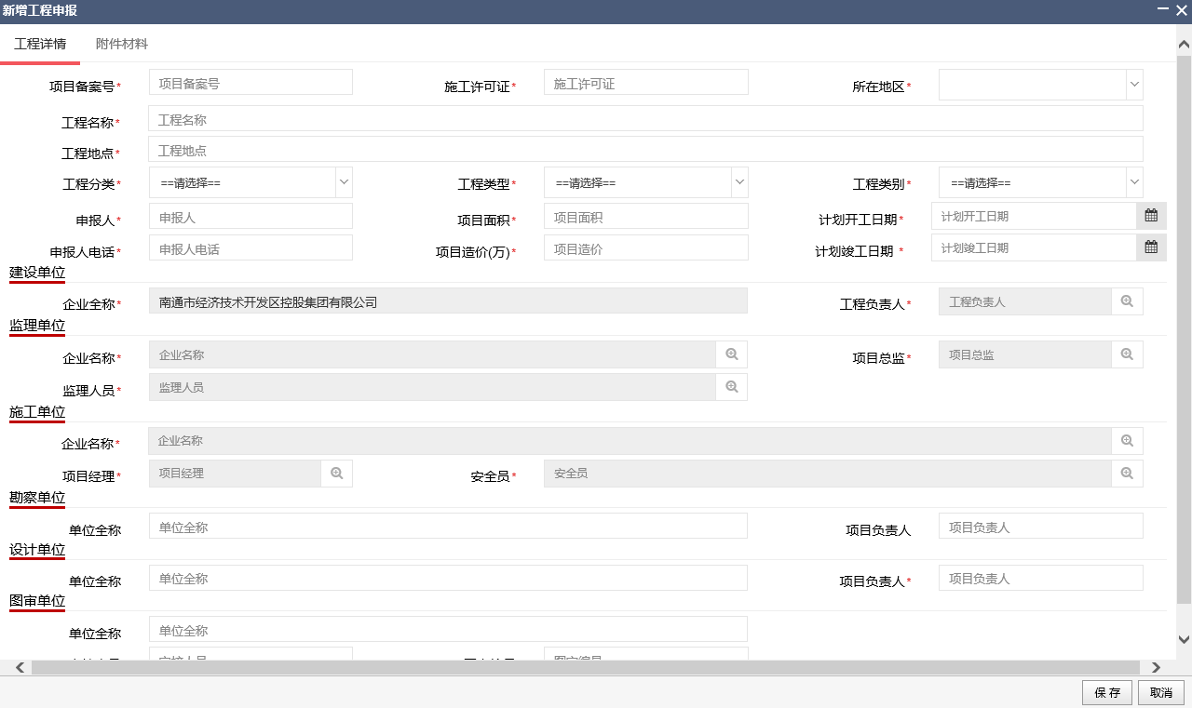
提交：选中新增的申报点击【提交】后，管理员可对此申报进行审核
编辑：选中申报，点击【编辑】修改内容点击保存

四、施工单位操作

1 企业信息

1.1 企业信息
施工单位登录平台点击【企业管理】—【企业信息】打开企业信息页面，该页面主要用于对当前施工企业进行查看以及编辑操作；

1.2 安全员信息
施工单位点击【企业信息】—【安全员信息】打开安全员信息页面，该页面主要对于安全员进行新增，删除，编辑；
新增：填写相应信息后点击【保存】即可，*为必填项；
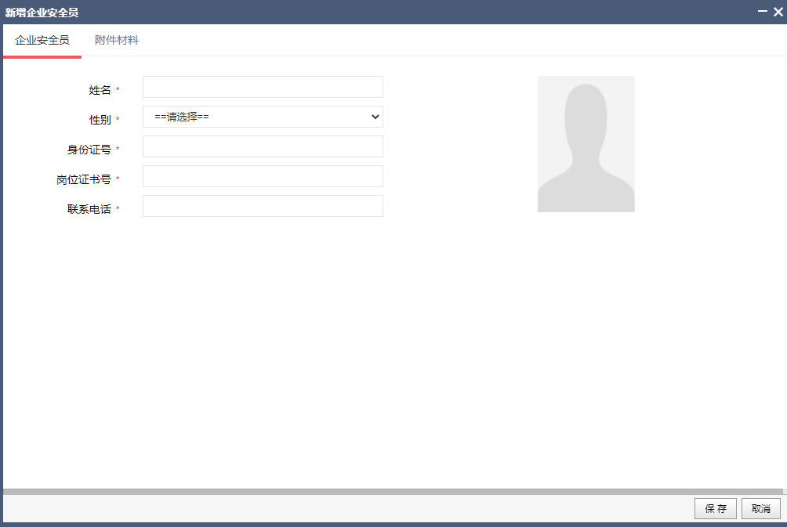

编辑：选中安全员，点击【编辑】修改信息后点击【保存】即可

1.3 项目经理信息
施工单位点击【企业信息】—【项目经理信息】打开项目经理信息页面，该页面主要对于项目经理进行新增，删除以及编辑；
新增：填写相应信息后点击【保存】即可，*为必填项；
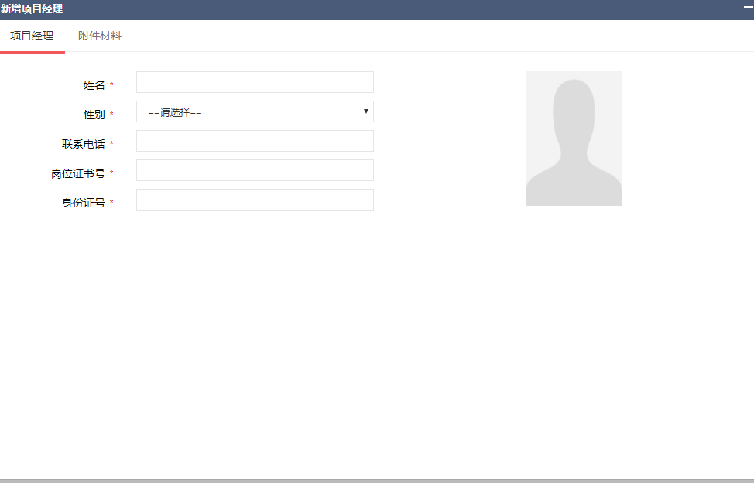
编辑：选中项目经理，点击【编辑】修改信息后点击【保存】即可
1.4 工程信息
施工单位点击【企业管理】—【工程信息】打开工程信息页面，该页面主要对当施工单位的工程查看；
查看工程：选中需要的工程，双击鼠标进行查看工程明细
1.5 抽查记录
施工单位点击【企业管理】—【抽查记录】打开抽查记录页面，该页面主要对负责工程抽查记录的查看、新增、删除、编辑以及提交；
企业自查：填写相应信息后点击【保存】即可，*为必填项；
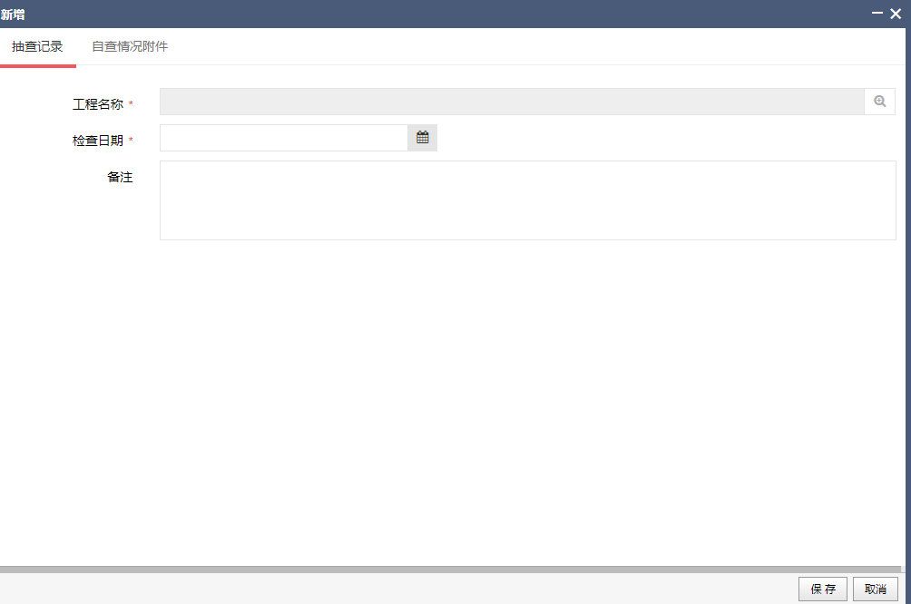
编辑：选中抽查记录，点击【编辑】修改信息后点击【保存】即可
提交：选中抽查记录，点击【提交】给管理员进行审核

2质量管理

2.1 材料进场

2.1.1 材料进场
施工单位登录平台点击【质量管理】—【材料进场】—【材料进场】打开材料进场页面，该页面主要用于查看、新增，编辑、删除、提交以及打印功能。
新增：填写相应信息后点击【保存】即可，*为必填项；
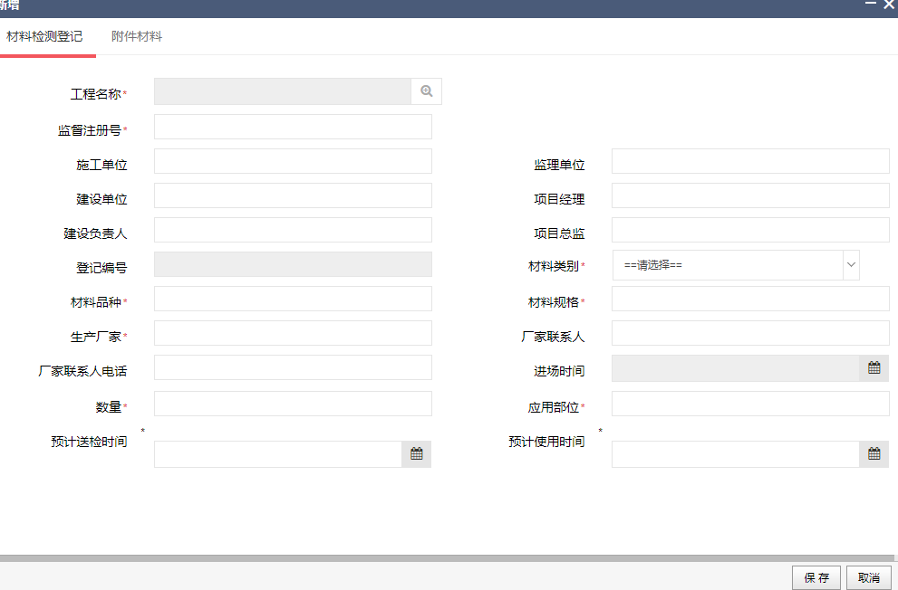
编辑：选中材料进场，点击【编辑】修改信息后点击【保存】
提交：选中材料进场，点击【提交】给管理员进行审核
打印：选中已审核的材料进场记录，点击【打印】

2扬尘数据

2.1 项目扬尘数据
施工单位登录平台点击【扬尘数据】—【项目扬尘数据】打开项目扬尘数据页面，该页面主要用于查看功能。
